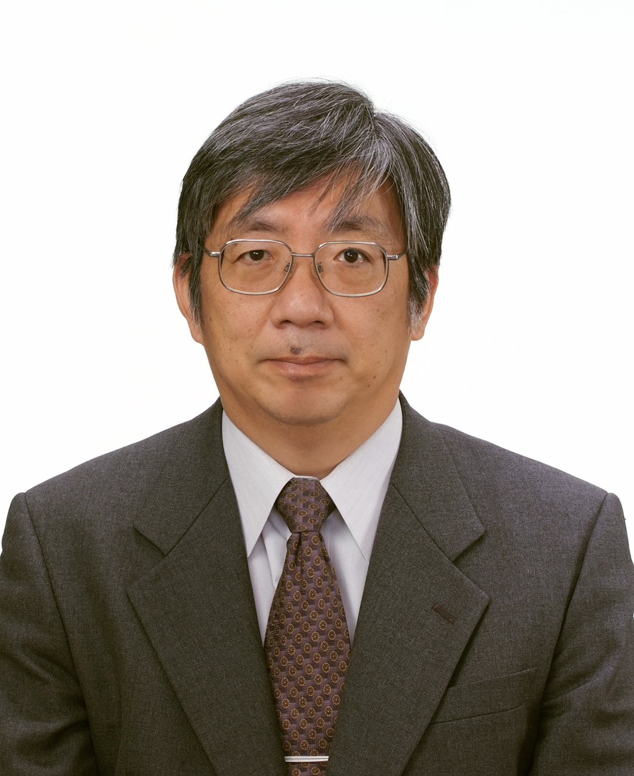
第4回電気系科学技術懇話会
4th EE Forum on Science and Technology

講演者： 七原 俊也 教授（電気電子系）
Speaker: Prof. Nanahara, Toshiya
(Department of Electrical and Electronic Engineering)

講演テーマ：再生可能エネルギー発電の大量導入と電力
システムへの影響
Title：Large-Scale Penetration of Intermittent Rnewables：
A New Challenge for a Power System

日時：2016年10月12日(水) 17:30－18:30
場所：S421
Date and time: 17:30-18:30, October 12th (Wed), 2016
Lecture Room: S421

講演要旨：
地球温暖化防止が求められる中，太陽光発電や風力発電などの再生可能エネルギー発電（以下，再エネ電源）は今後さらに増大する趨勢にある。しかしこれら再エネ電源は，出力変動が大きく制御が困難であること，電力系統の電圧･周波数維持能力が小さいことなど，火力発電などの在来型電源とは異なる性質を有している。
一方，電力システムを安定に運用するには，電源は電圧や周波数を適正値に維持するなど機能を備える必要がある。再エネ電源の割合が小さければ在来型電源がこれらの機能を担うことができるが，今後の再エネ電源の増加を考えると，再エネ電源もこれまで在来型電源が担ってきたこれらの機能を果たすことが必要になると考えられる。七原研では，再エネ電源が増大した場合を対象として，それら電源の特性改善も含めた電力システムの新しい運用・制御手法の開発に取り組んでいる。
本講演では，再エネ電源の導入が電力システムに及ぼす技術課題について概観した後，大量導入時に新たに懸念される技術課題について述べる。またその緩和・解決のために必要な再エネ電源の特性改善について述べる。

Abstract:
Renewable power generation such as photovoltaic (PV) and wind power is expected to increase its penetration in generation mix as a countermeasure to mitigate global warming. Meanwhile, the operation characteristics of the renewables considerably differ from those of the conventional generation such as thermal power: e.g., in capability to maintain voltage and frequency of a power system and in fluctuations of their generated power.
The capability to maintain voltage and frequency is indispensable for power generation plants to make a stable operation of a power system. Although conventional generation has taken the role up to now, the renewables have to strengthen their capability to support a power system to facilitate their further integration to a grid. Nanahara lab have thus started research to improve operation and control technologies of a power system with much intermittent renewables.
This lecture explains the impacts of intermittent renewables on a power system focusing on the technological challenges expected in a system with high penetration of PV and wind power. Possible improvement of characteristics of the intermittent renewables is also discussed.

